ACO Attikadurchführung Schiebeflansch DN100

ACO Haustechnik

Eigenschaften

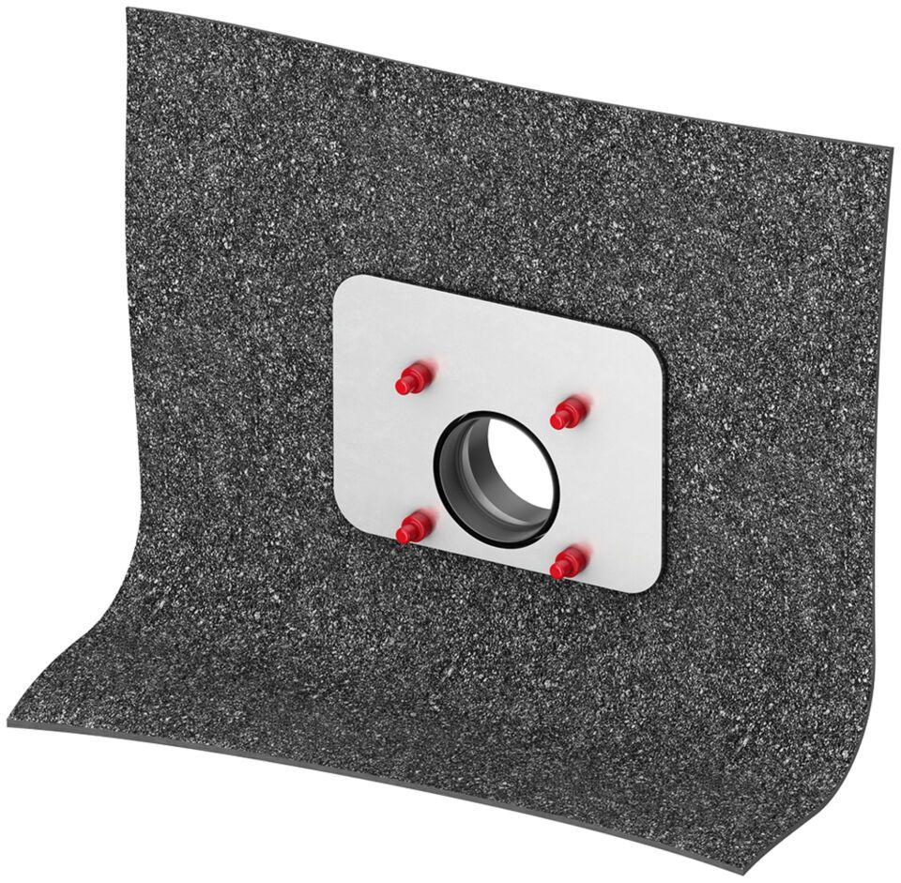

GTIN:

4002626949783

HAN:

0174.93.67